МУ «Грозненское РУО»

**Муниципальное бюджетное общеобразовательное учреждение**

**«ОСНОВНАЯ ОБЩЕОБРАЗОВАТЕЛЬНАЯ ШКОЛА C. РАДУЖНОЕ**

**ГРОЗНЕНСКОГО МУНИЦИПАЛЬНОГО РАЙОНА»**

**(МБОУ «ООШ с. Радужное»)**

МУ «Грозненски РУО»

**Муниципальни бюджетни юкъарадешаран хьукмат**

**«ГРОЗНЕНСКИ МУНИЦИПАЛЬНИ КIОШТАН**

**РАДУЖНИ ЮЬРТАРА ЮЬЗЗИНА ЙОЦУ ЮКЪАРАДЕШАРАН ИШКОЛ»**

**(МБЮХЬ «Радужни юьртара ЮЬЙЮИ»)**

**Справка**

**о проведении мероприятий по профилактике наркомании, алкоголизма и табакокурения.**

**Беседа из цикла: «Ислам о наркотической зависимости и путях её преодоления».**

В рамках реализации Единой Концепции по духовно – нравственному воспитанию и развитию подрастающего поколения МБОУ «ООШ с. Радужное» **15.11.2020 года,** с целью формирования негативного отношения к асоциальным проявлениям в молодёжной среде,среди учащихся 7 – 9 классов были проведены беседы из цикла: **«Ислам о наркотической зависимости и путях её преодоления»**

**Наркомания -** зависимость человека от различных веществ, вызывающих состояние эйфории: приподнятое настроение, состояние удовольствия.  
Это состояние не соответствует реальным обстоятельствам и приводит к разрушению психического и физического здоровья.   
 **Даже однократное употребление наркотиков может привести к психологической зависимости, которая остается на всю жизнь.**Хорошо известно, что ислам запрещает потребление наркотиков и алкоголя.

**Всевышний сказал:**

«О, верующие, спиртные напитки, азартные игры, камни - идолы, гадальные средства являются нечистью шайтана. Держитесь подальше от них, и вы обретете спасение» (Сура «Маидат», аят 90).

**Трезвость** — это естественное, единственно разумное состояние личности, семьи, общества — полная свобода от зависимости на употребление алкоголя, табака и других наркотиков. Трезвость — норма жизни, счастливая семья, здоровое общество и самое главное довольство Всевышнего Аллаха!

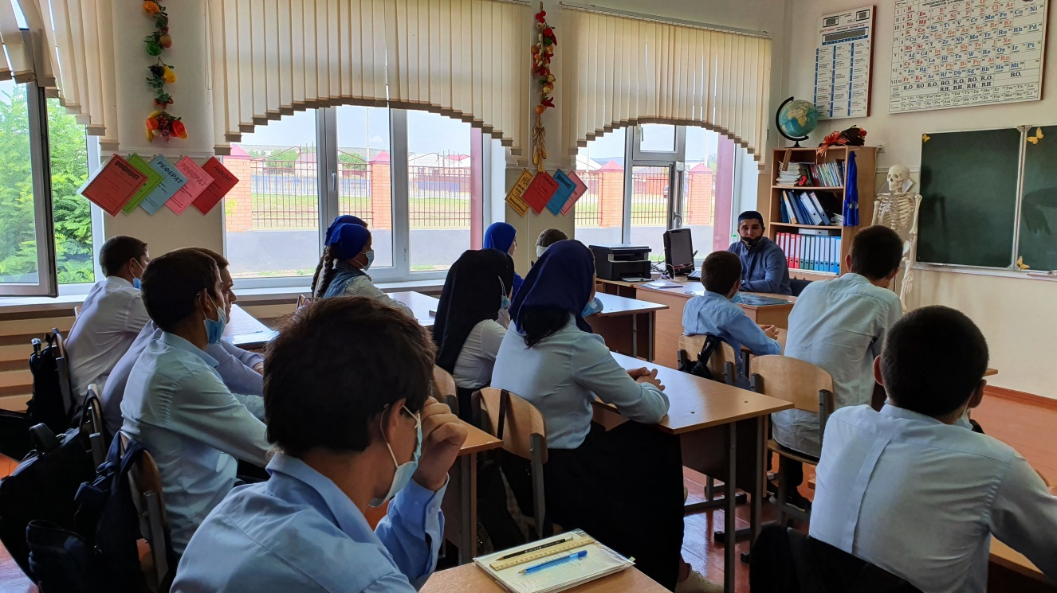

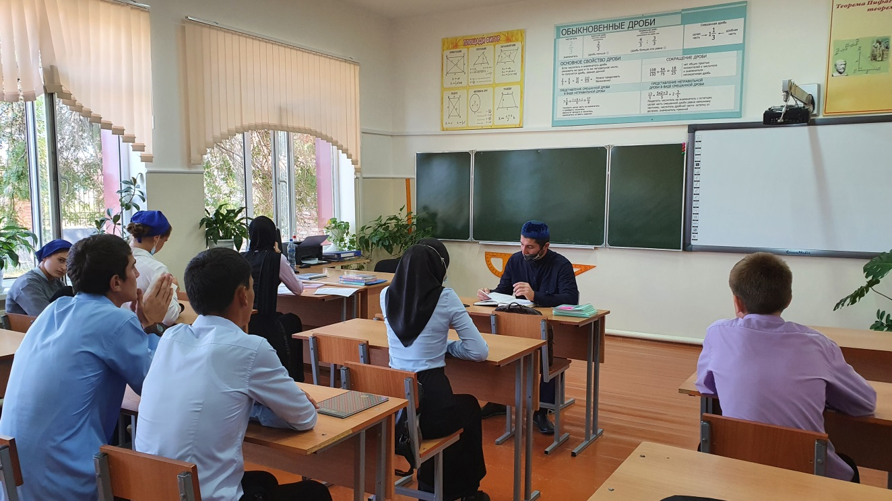

Педагог по ДНВ: З.Г. Дадагов